PROJEKT

LOKALNE KRYTERIA WYBORU GRANTOBIORCÓW
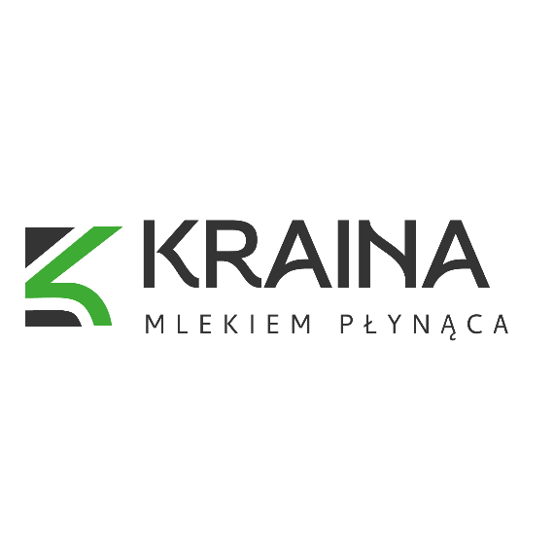
STOWARZYSZENIA LGD
„KRAINA MLEKIEM PŁYNĄCA”

Lokalne kryteria wyboru grantobiorców dla operacji realizowanych w ramach Planu Strategicznego dla Wspólnej Polityki Rolnej na lata 2023-2027 - interwencja I.13.1 LEADER/Rozwój Lokalny Kierowany przez Społeczność (RLKS), komponent wdrażanie LSR

Przedsięwzięcie 1.7. Opracowanie koncepcji inteligentnych wsi
Lp. | Kryterium | Opis kryterium | Punktacja | Źródło weryfikacji
1. | Doradztwo | Preferuje się grantobiorców korzystających z indywidualnego wsparcia doradczego świadczonego przez pracownika LGD.  Kryterium uważa się za spełnione, gdy grantobiorca (osoba upoważniona przez grantobiorcę, pełnomocnik), skorzystał z bezpośredniego doradztwa świadczonego przez pracownika LGD. W przypadku upoważnienia/ pełnomocnictwa należy jasno określić do jakich czynności dana osoba jest upoważniona/umocowana.  Aby osoba lub podmiot uzyskała punkty w ramach doradztwa ma obowiązek skorzystać z niego w zakresie wniosku składanego w okresie naboru z wyłączeniem ostatnich 3 dni roboczych trwania naboru. Początek naboru liczony jest od dnia jego publikacji na stronie internetowej LGD. | 3 pkt - grantobiorca korzystał z doradztwa pracownika biura LGD wcześniej niż 3 ostatnie dni robocze trwania naboru  0 pkt - grantobiorca nie korzystał z doradztwa pracownika biura LGD lub korzystał z doradztwa w ciągu 3 ostatnich dni roboczych trwania  naboru  Maksymalna liczba punktów - 3 | Karta doradztwa
2. | Uczestnictwo w  opracowaniu  koncepcji smart  village osób  będących w  niekorzystnej  sytuacji wskazanych  w LSR | Preferuje się operacje, w których grantobiorca wykaże, że w opracowaniu koncepcji smart village uczestniczyły osoby będące w niekorzystnej sytuacji wskazane w LSR tj.:  - kobiety,  - osoby z niepełnosprawnościami,  - osoby poszukujące zatrudnienia, w tym mieszkańcy osiedli po-PGR,  - migranci,  - seniorzy oraz ludzie młodzi.  Identyfikacja powyższych grup znajduje się w Lokalnej Strategii Rozwoju w Rozdziale IV. Analiza potrzeb i potencjału LSR.  Poprzez określenie „osoby poszukujące zatrudnienia” rozumie się osoby, które na dzień złożenia wniosku posiadają status osoby poszukującej pracy bądź osoby bezrobotnej, tj. są zarejestrowane w PUP odpowiednio jako osoba poszukująca  pracy lub bezrobotna.  Seniorzy - osoby powyżej 60 roku życia,  ludzie młodzi -osoby do 25 roku życia. | 4 pkt – w opracowaniu koncepcji smart village uczestniczą przedstawiciele co najmniej dwóch grup osób w niekorzystnej sytuacji wskazanych w LSR  2 pkt – w opracowaniu koncepcji smart village uczestniczą przedstawiciele jednej grupy osób w niekorzystnej sytuacji wskazanych w LSR  0 pkt – w opracowaniu koncepcji smart village nie uczestniczą przedstawiciele z grupy osób w niekorzystnej sytuacji wskazanych w LSR  Maksymalna liczba punktów - 4 | Wniosek o  powierzenie  grantu
3. | Jakość planowanego  procesu przygotowania  koncepcji smart village z  uwzględnieniem  partycypacyjnego  charakteru | Preferuje się operacje, w których przy opracowaniu koncepcji smart village zaangażowana będzie społeczność/ sołtys/ rada sołecka oraz wykorzystanych będzie kilka narzędzi partycypacyjnych tj. przeprowadzenie spotkania konsultacyjnego, stworzenie zespołu roboczego, wywiad kwestionariuszowy (ankieta od drzwi do drzwi) lub inne. Wykorzystanie wskazanych narzędzi przy opracowaniu koncepcji SV (partycypacyjny charakter tworzonej koncepcji)  zagwarantuje wysoką jakość i rzetelność tego dokumentu. | 3 pkt – grantobiorca przy tworzeniu koncepcji SV zaplanował wykorzystanie co najmniej trzech narzędzi partycypacyjnych oraz uwzględnił rolę  sołtysa lub rady sołeckiej w tym procesie  1 pkt – grantobiorca przy tworzeniu koncepcji SV zaplanował wykorzystanie dwóch narzędzi partycypacyjnych oraz uwzględnił rolę sołtysa lub rady sołeckiej w tym procesie  0 pkt – grantobiorca przy tworzeniu koncepcji SV zaplanował wykorzystanie jednego narzędzia partycypacyjnego  Maksymalna liczba punktów – 3 | Wniosek o  powierzenie  grantu
4. | Obszar objęty  koncepcją smart  village | Preferuje się operacje, których miejsce realizacji znajduje się w miejscowości liczącej do 5 tys. mieszkańców (wg stanu na dzień 31.12.2020 r.). Operacje realizowane poza miejscowościami do 5 tys. mieszkańców nie otrzymają punktów.  W przypadku większej liczby miejscowości objętej koncepcją każda miejscowość musi spełniać ten warunek. | 3 pkt – miejscowość, dla której jest  opracowywana koncepcja smart village  zamieszkuje nie więcej niż 5 tys. osób  0 pkt – miejscowość, dla której jest  opracowywana koncepcja smart village  zamieszkuje 5 tys. i więcej osób  Maksymalna liczba punktów – 3 | Wniosek o  powierzenie  grantu i Bank  Danych  Lokalnych (GUS)
5. | Poziom  zaangażowania ludzi  młodych oraz  seniorów w  opracowanie koncepcji smart  village | Preferowane są operacje, które angażują lokalną społeczność z obszaru objętego koncepcją SV, w szczególności ludzi młodych do 25 roku życia oraz seniorów (60+). | 3 pkt – w opracowanie koncepcji SV  zaangażowana jest osoba młoda i senior  2 pkt – w opracowanie koncepcji SV  zaangażowana jest osoba młoda lub senior  0 pkt – w opracowanie koncepcji SV nie jest zaangażowana ani osoba młoda ani senior  Maksymalna liczba punktów – 3 | Wniosek o  powierzenie  grantu
6. | Liczba partnerów  związanych z tworzeniem  koncepcji smart  village | Preferowane są operacje, które angażują większą liczbę partnerów w opracowanie koncepcji smart village co zagwarantuje prawidłowe jej wdrożenie w przyszłości. | 4 pkt – 3 lub więcej partnerów  2 pkt – 2 partnerów  0 pkt – 1 partner  Maksymalna liczba punktów – 4 | Wniosek o  powierzenie  grantu
7. | Powiązanie  wnioskodawcy z  obszarem objętym  koncepcją smart  village | Preferuje się operacje, w których wnioskodawca opracował koncepcję w odniesieniu do obszaru na jakim znajduje się jego siedziba / oddział / miejsce zamieszkania. | 2 pkt – wnioskodawca posiada siedzibę /oddział/miejsce zamieszkania na obszarze objętym koncepcją SV  0 pkt - wnioskodawca nie posiada siedziby/oddziału/miejsca zamieszkania na obszarze objętym koncepcją SV  Maksymalna liczba punktów - 2 | Wniosek o  powierzenie  grantu
8. | Potencjał  organizacyjny  potrzebny do  opracowania  koncepcji smart  village | Preferuje się operacje, w których wnioskodawca wykaże posiadanie potencjału organizacyjnego (tj. doświadczenia lub kwalifikacji lub zasobów). | 2 pkt – wnioskodawca posiada potencjał organizacyjny  0 pkt – wnioskodawca nie posiada potencjału organizacyjnego  Maksymalna liczba punktów - 2 | Wniosek o  powierzenie  grantu
Maksymalna liczba punktów : 24

